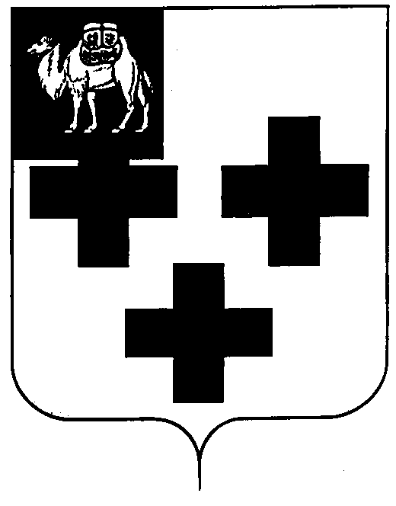

Собрание депутатов города Троицка
Челябинской области

Четвёртый созыв
Пятьдесят восьмое (внеочередное) заседание

Р Е Ш Е Н И Е

от 19.12.2013г. № 219
г.Троицк

Об установке мемориальной
доски В.М. Дунаеву

В целях увековечивания памяти Виктора Михайловича Дунаева, погибшего в боях за город Грозный, исполняя свой конституционный долг, учитывая ходатайство педагогического коллектива и обучающихся муниципального бюджетного общеобразо-вательного учреждения «Средняя общеобразовательная школа №10»,

Собрание депутатов города Троицка РЕШАЕТ:

- Установить мемориальную доску Виктору Михайловичу Дунаеву, погибшему в боях за город Грозный, исполняя свой конституционный долг, на здании муници-пального бюджетного общеобразовательного учреждения «Средняя общеобразова-тельная школа № 10» по адресу: г.Троицк, ул.Советская, д.31.
- Утвердить текст на мемориальной доске В.М. Дунаеву (приложение).
- Контроль за исполнением настоящего решения поручить постоянной комиссии по местному самоуправлению, вопросам правопорядка и связям с общественностью (А.Б. Кокорев).

Председатель Собрания
депутатов города Троицка В.В.Наренков

Приложение
к решению Собрания
депутатов города Троицка
от 19.12.2013г. № 219

Текст
на мемориальной доске Виктору Михайловичу Дунаеву,
погибшему в боях за город Грозный

Дунаев
Виктор Михайлович
27.10.1975 – 19.01.1995
Погиб выполняя
конституционный долг
в г.Грозный
Награжден
медалью «За отвагу»
и орденом Мужества
(посмертно)

Выпускник СШ №10 в 1991г.

